平成２５年７月１９日 　 深谷市立花園中学校 保健室

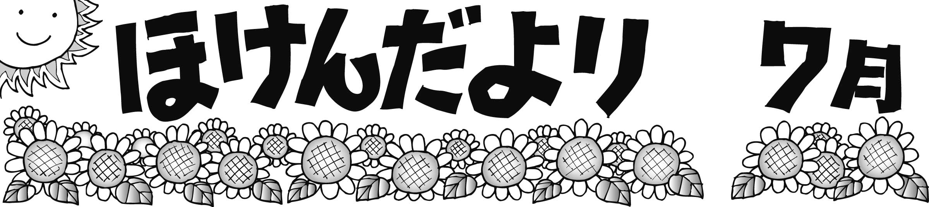

睡眠を十分に取ることで体の疲れをとります。食事からは、塩分を補給することもできます。水分だけ取っていると、体内の塩分濃度が低下してしまいます。食事やスポーツドリンクを上手にとって熱中症も予防し、元気に長い夏休みを過ごしましょう。

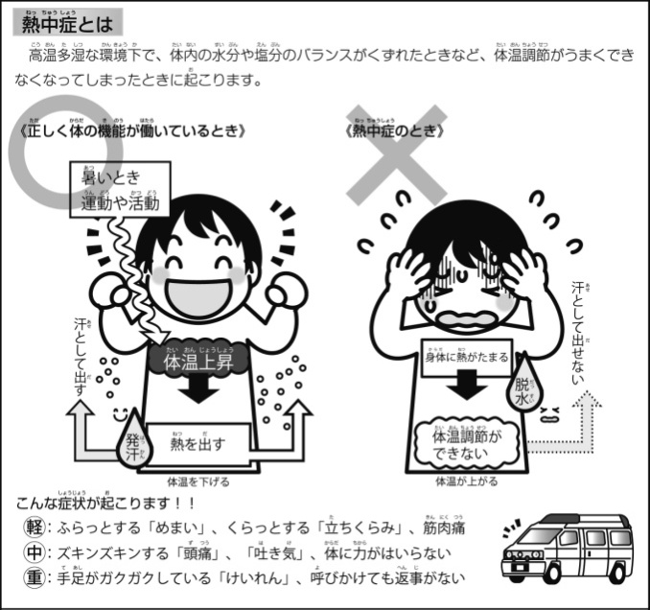

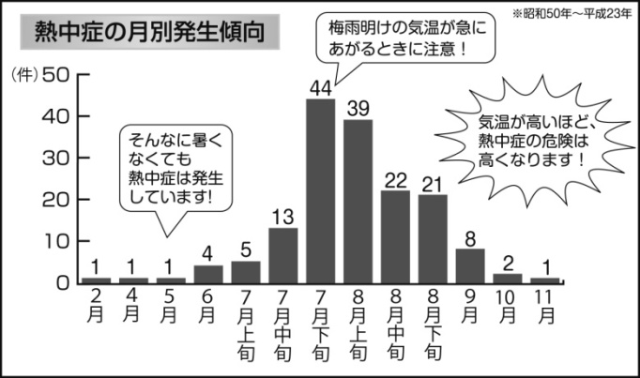

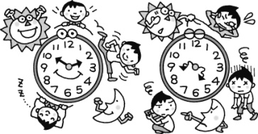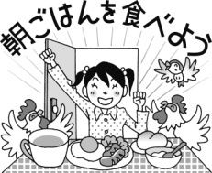　長い夏休みが始まります。規則正しい生活を送るように心がけましょう。睡眠時間、食事時間が不規則にならないことが大切です。**朝ごはんを食べる習慣をつけることで、早寝・早起きのリズムを作る**ことができます。

●こんな日に注意！

＊気温が高い日　＊風がない日

＊急に気温が上がった日

＊湿度が高い日

また、部活動や学習に取り組むことも生活リズムを作るコツです。夏休みの過ごし方を、最初に決めておくといいですね。

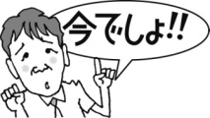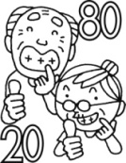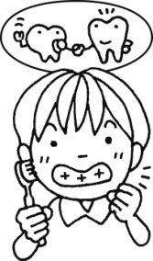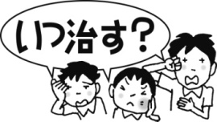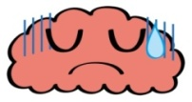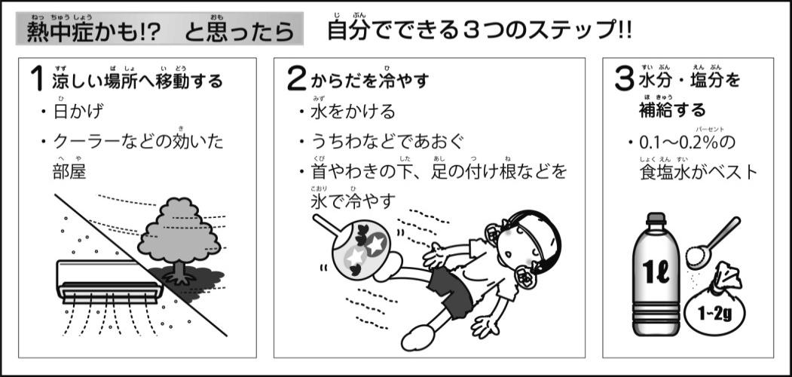

健康診断の結果、治療や受診が必要な人に「お知らせ」を配布し

ました。まだ、治療や受診をしていない人は、必ず夏休み中に病院を受診してください。

　歯が痛くなって、部活動の試合や入試で実力が出せない、黒板の字

が見えなくて、学習に集中できないということがないようにしましょう。

－大里郡市医師会　入選作品－

＜標語＞

１年　市川　愛奈　　歯みがきは　未来につながる　第１歩

２年　原　友梨香　　大人まで　全てを残そう　大事な歯

３年　河田　真侑　　あいさつで　キラッとみせる　輝く歯

３年　根岸まゆか　　輝く歯　未来の自分へ　プレゼント

３年　奈良　彩加　　歯と口は　一生使う　パートナー

＜ポスター＞　作品が学校に戻ったら保健室前に掲示します

１年　土屋　彩瞳　　　３年　小島紗耶加　　　３年　瀬上　智深

３年　笠原　朋佳　　　３年　河田　愛未

　夏休み中に「メディアコントロール５か条」に取り組んでみましょう！特に、***『勉強中は、テレビを消そう』***ができるといいですね。

**メディア機器は、上手に使わないと、生活リズムの乱れや視力低下、運動不足、脳への影響など健康被害へとつながる心配があります**。脳への影響とは、前頭前野という部分の働きが低下するということです。感情や欲望をコントロールする力が低下していしまい、自分自身をコントロールすることができなくなるそうです。

　夏休み中は、生活の中でメディア機器（テレビ・ゲーム・携帯電話・パソコン）をどのように使っていくかを考えてみましょう。